附件1：
特殊专业人才放宽年龄报名条件和程序

一、专业范围和遴选条件
申报特殊专业人才放宽报名年龄条件的消防员招录对象，须为用人单位急需紧缺、短期内无法补充的专业人才，且具备消防救援方面相关专业技能（如通信、防化、航空、潜水等）和实战经验。同时符合以下条件：
（一）原则上不超过28周岁（1992年9月1日以后出生）；
（二）相应专业操作岗位3年以上工作经历；
（三）取得国家、军队承认的高级以上等级职业技能资格或获得省部级以上科技成果奖励。
二、审批程序
（一）个人申请。考生向市级消防员招录工作办公室提交书面申请，提供本人资格资质证书原件、工作经历等相关证明材料。
（二）组织推荐。经自治区招录办组织资格审核、专业技能测试，公示无异议后报国家综合性消防救援队伍消防员招录工作办公室。
（三）审批报名。应急管理部审批确定为特殊专业人才招录对象的，进行网上注册报名，参加后续体格检查、政治考核、体能和岗位适应性测试、心理测试和面试。
（四）专项考核。各项招录考核测试合格的，由消防救援局、森林消防局集中组织专项技能考核，不合格的不予招录。

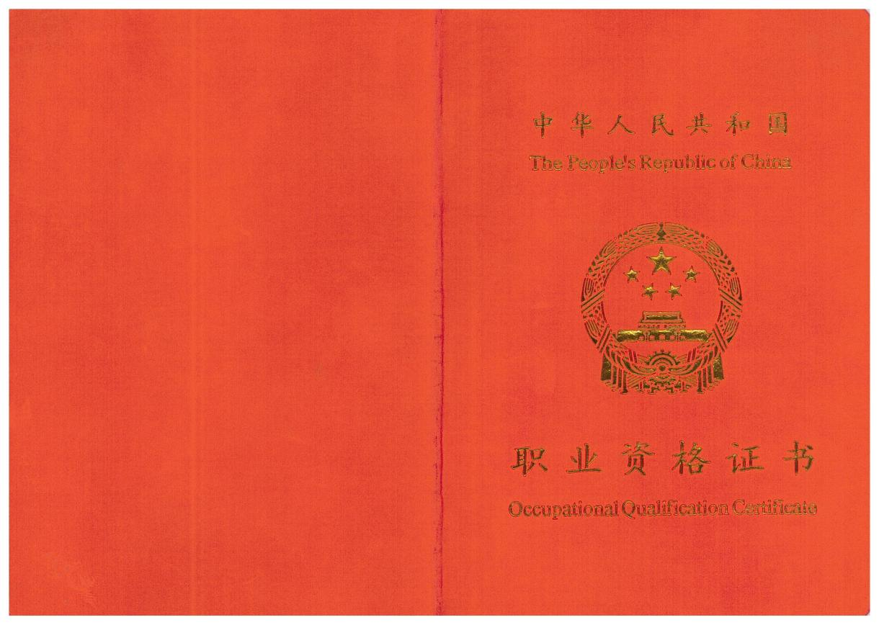

职业资格证书（高级）样式封面
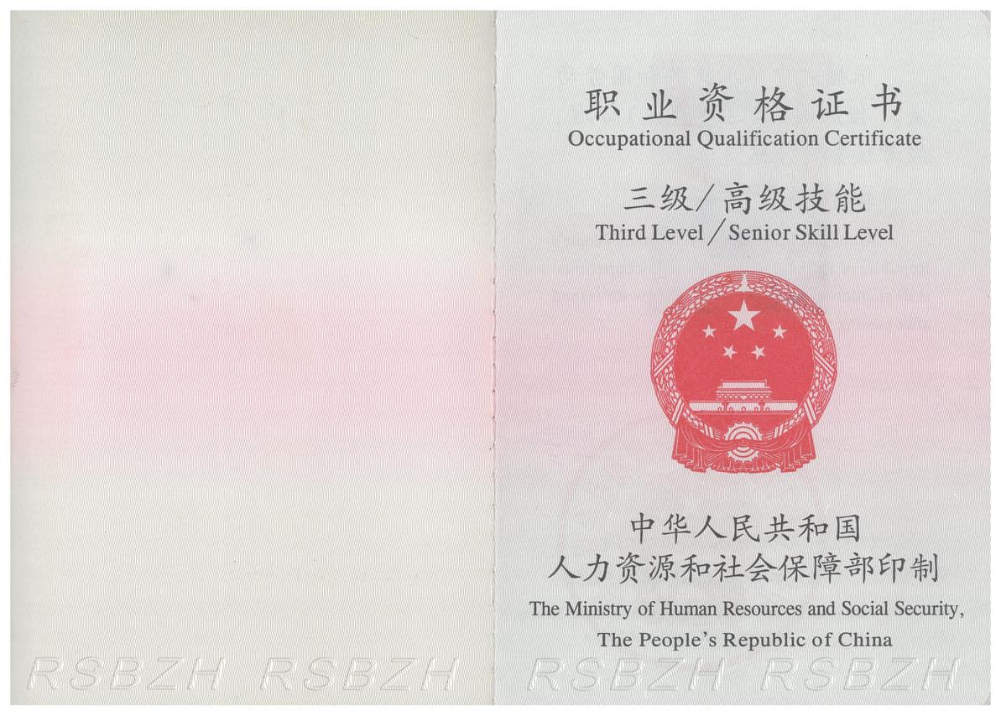

职业资格证书（高级）样式内页

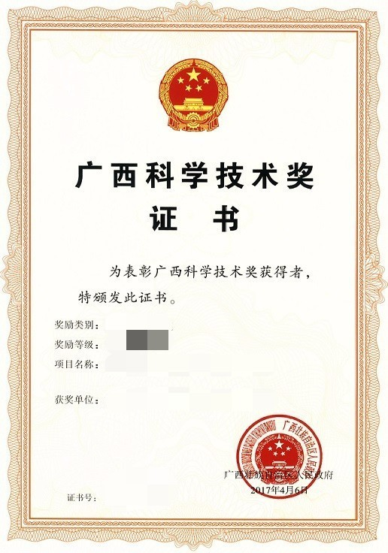

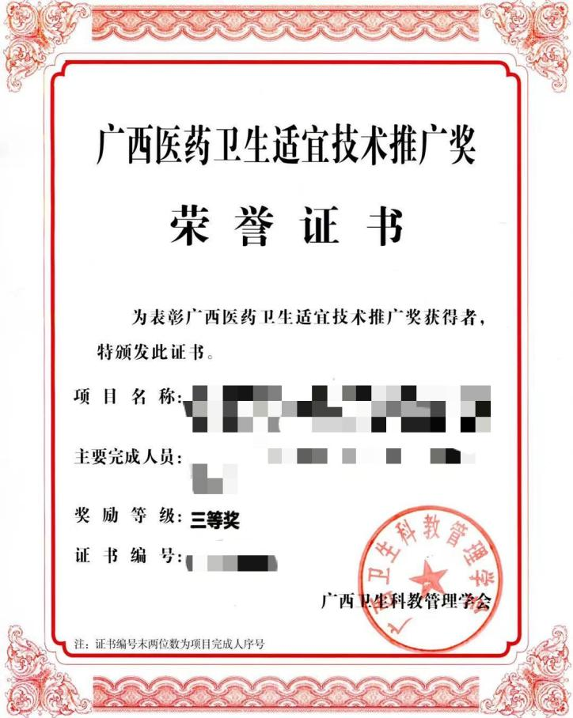

科技成果奖励证书（省部级以上）样式

